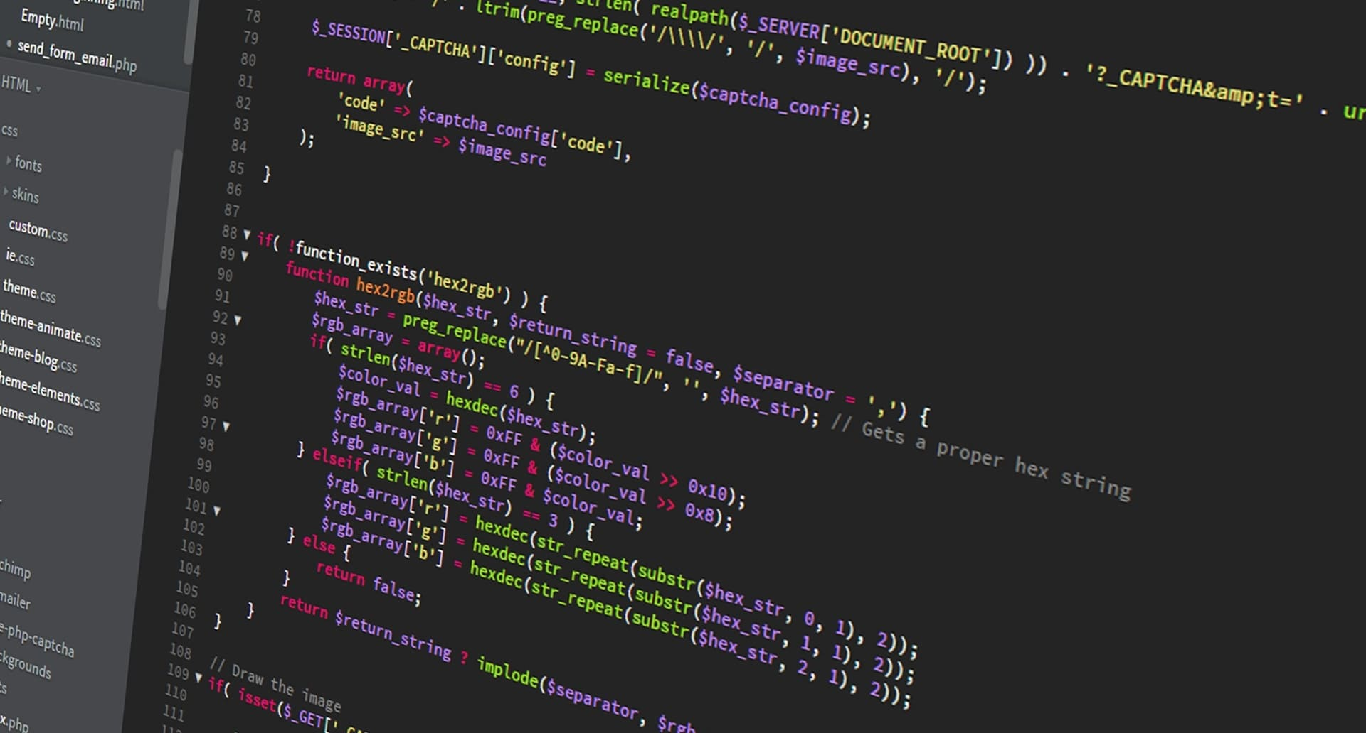

|  |
| --- |
| Informe Actividad AE3  Grupo7 |
|  |
| 27 febrero 2022 |

# INDICE.

* Componentes del equipo, Grupo 7 (pag 3)
* Enunciado de la actividad (pag 3)
* Distribución del trabajo en equipo (pag 4)
* Pasos realizados por cada desarrollador
  + **Pavlo Dudnyk Petrenko (pag 5)**
  + **David Menéndez Núñez (pag 5)**
  + Raúl Moreno Rodrigo (pag 6)
* Dificultades encontradas y resolución de conflictos (pag 6)
* Repositorio de GitHub: https://github.com/PABLOKUMAR1993/AE3_Grupo7.git

# Componentes del equipo, Grupo 7

|  |  |
| --- | --- |
| El equipo de desarrolladores de esta actividad está compuesto por:   * Pavlo Dudnyk Petrenko * David Menéndez Núñez * Raúl Moreno Rodrigo  Enunciado de la actividad  |  | | --- | | AE-3. Pruebas de software con junit  Fecha de entrega 28 de feb a las 23:59  Requerimiento 1  Realizar las pruebas unitarias del proyecto de la actividad 2 (la calculadora).  Para ello cada miembro del equipo deberá de probar una clase creada por otro miembro del equipo. Se valorará que no se hagan parejas de prueba, esto es, si el alumno A prueba el código del alumno B, el alumno B no debería de probar el código del alumno A.  Ojo, se deben de probar todos los métodos y todas las posibles casuísticas de ellos (prestando especial atención a los casos especiales documentados en la actividad 1). Si no se pensaron en su momento los casos especiales, se puede pensar en ellos ahora.  Consideraciones  Para toda la actividad se valorará el trabajo en equipo, el orden y la claridad de la documentación.  Es necesario la creación de un pequeño documento formal sobre la actividad (1-2 páginas), indicando los componentes del equipo, la URL del repositorio GITHUB compartido, las decisiones tomadas y la labor de cada integrante del grupo. | |

Distribución del trabajo

Lo primero que acordamos fue el reparto de la tarea, la cual fue facil esta vez, ya que solo faltaba Raúl de crear el documento explicativo, con lo cual le toco a él y como las pruebas sobres las clases tenian que ser sobre clases de los compañeros, se acordo que; David haria las pruebas sobre las clases resta y cociente, Pavlo sobre la clase suma y Raúl sobre la clase Producto.

Desde el principio se acordo que cada vez que trabajaramos sobre nuestro proyecto, lo comunicaramos y siempre se realizara un primer pull para ver los cambios realizados por los compañeros y un push al terminar para dejarlo actualizado. En todo momento se mantuvo comunicación por whatsapp sobre la realización del trabajo. Al ser nuestro tercer trabajo juntos, se noto que ya nos conociamos más y todo fluyo mucho mejor.

Cada desarrollador realizará un pequeño documento con los pasos que ha seguido para añadirlo a este documento de Actividad y que será subido también al respositorio.

Pasos realizados por cada desarrollador

Pavlo Dudnyk Petrenko

1-. Se ha clonado el repositorio de github para tenerlo en una carpeta diferente, por tema de orden, apuntes y estudio.

2-. Se crea el archivo .gitignore.

3-. Se crea la carpeta “test” y se añade al classpath

4-. Se ha crado un package nuevo dentro de suma.

5-. Sobre la rama Master se ha creado la carpeta, el package y se ha hecho el push para que los compañeros lo tengan disponible.

6-. Me cambio a una rama aparte para trabajar yo

7-. He ido haciendo pruebas y me he encontrado que un método no funcionaba cómo yo lo había entendido, es el método valorAcumulado, en la documentaicón indica que devuelve la suma de varios números recibidos, pero la funionalidad que tenía es que devolvía el acumulado de todos los métodos de la clase, cómo yo no lo entendí así, decidi modificarlo.

8-. Habiendo terminado mi parte, hice un último commit en mi branch individual, pera seguidamente hacer un merge con al rama master y poder hacer un push para que mis compañeros tengan disponibles mis cambios.

DAVID MENÉNDEZ NUÑEZ

1-. Al haber cambiado de ordenador he tenido que volver a configura Git y me creo la rama main. Cambio de rama a la Master y subo los cambios.

2-. Creo los paquetes División y Resta dentro de la carpeta Test.

3-. Implemento varias pruebas dependiendo del método, que quedan detalladas en los test.

4-. En los campos que son double cuya ecuación da varios decimales he redondeado a sólo 2 decimales para poder tratar mejor los resultados del test.

5-. Para el método invertir cambio los atributos a double para que el resultado no sea siempre cero y pueda comprobarse mejor el método.

6-. He ido realizando diferentes pull/push según he ido avanzando en los test.

7-. Todos los métodos funcionaron según se esperaba.

RAÚL MORENO RODRIGO

1-. El primer paso a realizar fue un “Pull” para tener actualizado el repositorio y seguidamente cree la rama “testproducto” para poder trabajar sobre ella.

2-. Se crea la clase de pruebas y los befores y afters que acompañaran estas pruebas.

3-. Se realizan las pruebas pertinentes a cada método. Todos los métodos funcionan según esperaba.

4-. Se hace un push para que mis compañeros puedan ver mi trabajo.

5-. Se recolecta la información aportada por cada desarrollador para plasmarla en este documento.

6-. Una vez finalizado este documento, se commitea los cambios realizados, se fusiona la rama donde trabaje con la master y se hace un push final.

7-. Se comunica a los compañeros la finalización del trabajo y damos todos el visto bueno.

8-. Se sube a la plataforma Edix.

Dificultades y resolución de conflictos

Uno de los integrantes del grupo se encontró con un método que no funcionaba como él pensaba. Tras consultarlo con los compañeros, cada uno expusimos nuestra opinión sobre el tema y se acordó que lo modificara según habíamos quedado.